UNIVERSIDAD NACIONAL DE LA PATAGONIA SAN JUAN BOSCO
El Rosco
Manual de Usuario
Jose Pintado
8-11-2026

Contenido
INTRODUCCIÓN 2
REQUISITOS PREVIOS: 3
JUEGO 3
Registro de Usuario 3
Inicio de sesión 4
Configuración y desarrollo del juego 4
Guardar una partida 6
Continuar una partida guardada 6
Ganador 8
Estadísticas 8

INTRODUCCIÓN
El juego El Rosco es una aplicación web interactiva desarrollada como parte de un examen final libre para la materia Laboratorio de Programación y Lenguajes, de la Universidad Nacional de la Patagonia San Juan Bosco. En este documento se incluirá una descripción del juego, que servirá como guía para los usuarios.

REQUISITOS PREVIOS:
Para utilizar la aplicación web, se requiere:
- Conexión al servidor local (XAMPP/WAMP) donde se aloja el proyecto.
- Registro previo en el sistema para ambos jugadores.

JUEGO

Registro de Usuario
Al ingresar por primera vez, el usuario deberá registrarse.
- Haz clic en “¿No tienes cuenta? Registrate”.
- Completa los datos: Nombre de usuario (único), email, fecha de nacimiento y contraseña.
- La contraseña debe tener al menos 8 caracteres, una mayúscula, un número y un carácter especial.
- El nombre de usuario debe tener entre 3 y 20 caracteres: solo letras, números o guion bajo.

- Haz clic en el boton de registro. Si los datos son correctos, el sistema confirmará el alta.
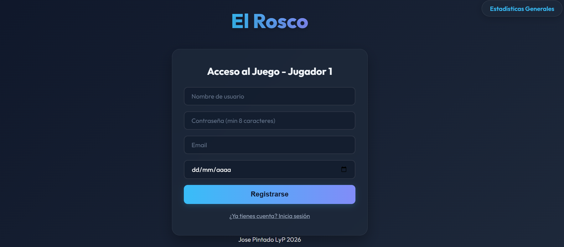

Inicio de sesión
Cada partida requiere que ambos jugadores estén logueados
- Ingresa tu usuario y contraseña
- Al iniciar sesión el primer jugador, el sistema aguardará el ingreso del segundo jugador
- Una vez que ambos han iniciado sesión, se habilitará la configuración de la partida
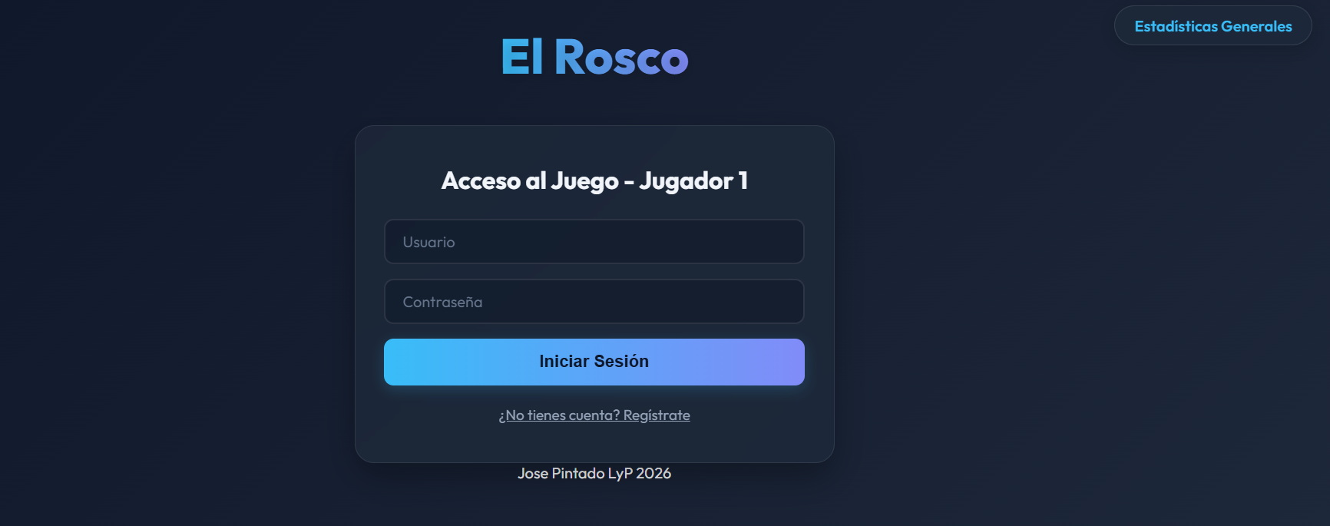

Configuración y desarrollo del juego
- Selecciona el nivel de dificultad (Baja, Media, Alta) , el tiempo límite para los turnos y si requieres una ayuda adicional.
- Haz clic en "¡Comenzar Partida!". Si los jugadores tienen partidas guardadas, también pueden continuar una de ellas (ver "Continuar una partida guardada").
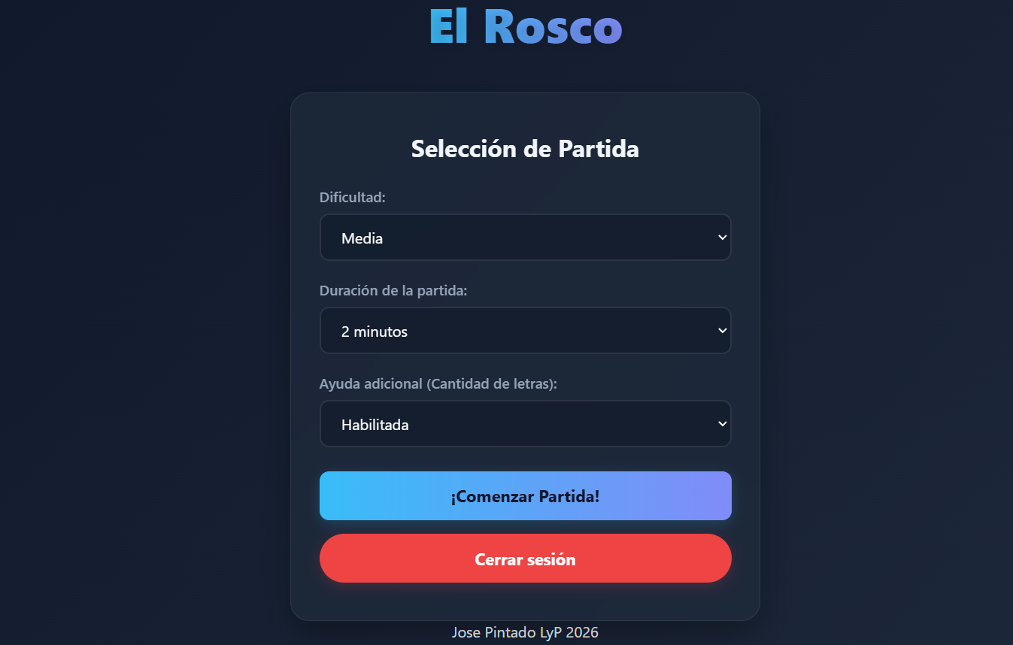
- Durante el juego, el sistema mostrará el tablero del "Rosco" y la definición actual.
- Escribe tu respuesta en el campo habilitado y presiona "Enter" o "Enviar".
- El sistema validará la respuesta y cambiará el turno si corresponde.
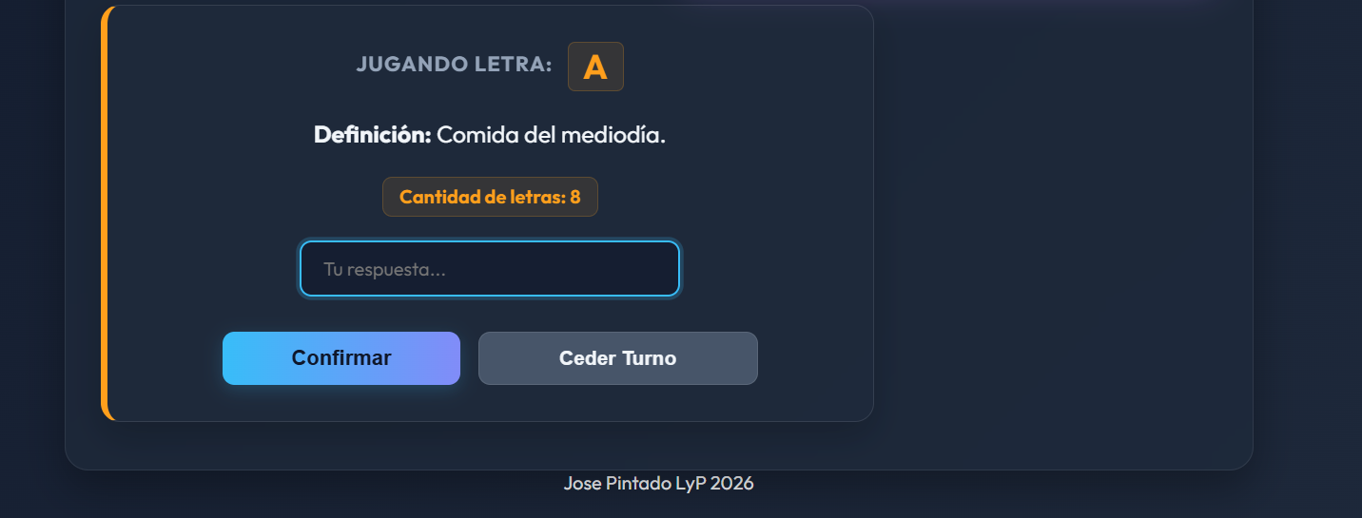
- En la parte superior encontrarás las caracteristicas de la partida, la seccion de turnos y un historial entre los dos jugadores.
- Al presionar el botón de abandonar partida se determinará como ganador al adversario.
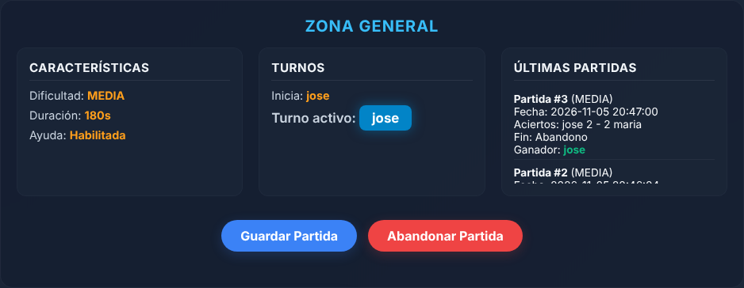

Guardar una partida
Una partida que todavía no terminó puede guardarse para continuarla en otro momento, dentro de los 10 días desde que se guardó.
- Durante la partida, presiona el botón "Guardar Partida" de la zona general.
- Confirma en el mensaje que ambos jugadores están de acuerdo con "Sí, guardar". Con "No, continuar" la partida sigue normalmente.
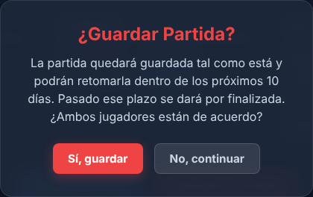
- La partida queda guardada tal como está: letras acertadas y erradas, aciertos, tiempo restante de cada jugador y turno. La aplicación vuelve a la pantalla de configuración e indica hasta qué fecha puede continuarse.
Una partida puede guardarse todas las veces que se quiera; cada guardado vuelve a contar los 10 días. Mientras está guardada, el tiempo de los jugadores no corre.

Continuar una partida guardada
- Inicien sesión ambos jugadores. No importa el orden: cada uno recupera su propio rosco.
- En la pantalla de configuración aparece la sección "Partidas guardadas" con las partidas no finalizadas entre los dos jugadores: nivel, duración, ayuda, aciertos de cada uno, fecha de guardado y fecha de vencimiento.
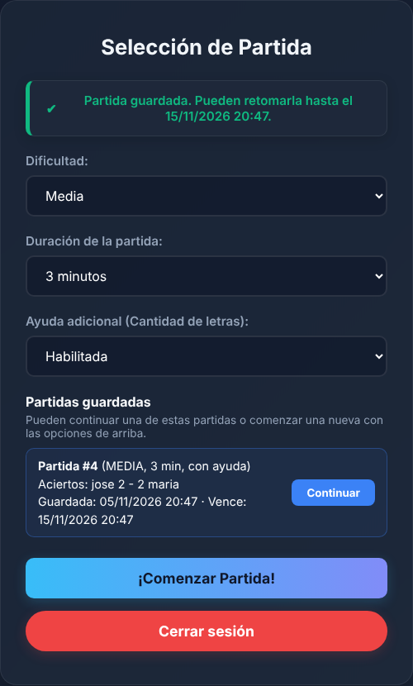
- Presiona "Continuar" en la partida que quieran retomar, o "¡Comenzar Partida!" para jugar una nueva.
- El tablero se carga tal como quedó y la partida sigue hasta que finalice o vuelva a guardarse.
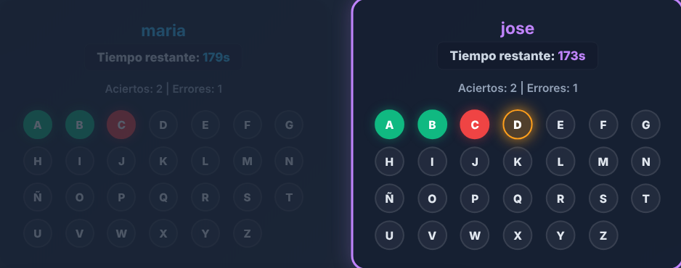

Ganador
El ganador está determinado por el mayor número de aciertos, en caso de empate se determinará por menor tiempo. Si también empatan en tiempo, gana quien tuvo menos errores y, si empatan en todo, el ganador se sortea. Si un jugador abandona la partida, gana el otro.
Partidas vencidas: si una partida guardada no se continúa dentro de los 10 días, la aplicación la da por finalizada y declara ganador a quien tenía más palabras acertadas al momento de guardarla (en caso de empate, a quien las acertó en menos tiempo).

Estadísticas
En cualquier momento puedes visualizar el ranking general , los mas ganadores por dificultad y los usuarios mas rapidos haciendo clic en el boton “Estadisticas Generales”.


